

**REPORTE DE ESTADÍA**

**PROCESOS DE FABRICACIÓN EN 3D**

REALIZADO EN LA EMPRESA:

**FABER S.A DE C.V.**

PRESENTADO POR:

**DAVID REYES MORALES**

PARA OBTENER EL TÍTULO DE:

**INGENIERO EN TECNOLOGÍA AMBIENTAL**

SAN PEDRO DE LAS COLONIAS, DICIEMBRE DEL 2016

COAHUILA DE ZARAGOZA.



**REPORTE DE ESTADÍA**

**PROCESOS DE FABRICACIÓN EN 3D**

REALIZADO EN LA EMPRESA:

**FABER S.A DE C.V.**

PRESENTADO POR:

**DAVID REYES MORALES**

ASESORADO POR:

**M.C. INDALECIO MEDINA HERNÁNDEZ**

PERIODO DE LA ESTADÍA:

**SEPTIEMBRE – DICIEMBRE 2016**



**DIRECCIÓN ACADÉMICA**

San Pedro de las Colonias, Coahuila de Zaragoza, a ___ de_____ de 2017

Los abajo firmantes, miembros de la comisión revisora designados por la Dirección Académica de la Universidad Politécnica de la Región Laguna para la evaluación del Reporte de Estadía del (la) alumno(a) “NOMBRE DEL ALUMNO”, manifiestan que después de haber revisado el proyecto: “NOMBRE DEL PROYECTO” desarrollado en la empresa “NOMBRE DE LA EMPRESA” bajo la asesoría del “NOMBRE DEL ASESOR ACADÉMICO”, y el “NOMBRE DEL ASESOR EMPRESARIAL”, el Reporte de Estadía ***SE ACEPTA*** para proceder a su impresión.

ATENTAMENTE

|  |  |  |
| --- | --- | --- |
| Nombre  ASESOR ACADÉMICO  Cédula Profesional: |  | Nombre  ASESOR EMPRESARIAL  Cédula Profesional: |

|  |
| --- |
| M.C. BENJAMÍN ALEJANDRO VARELA SEÁÑEZ  DIRECTOR ACADÉMICO  Cédula Profesional: |

C.c.p. Dpto. de Servicios Escolares

Dpto. de Vinculación y extensión

AGREGAR CARTA DE LIBERACIÓN DE LA EMPRESA QUE DEBERÁ SER DE LA SIGUIENTE FORMA:

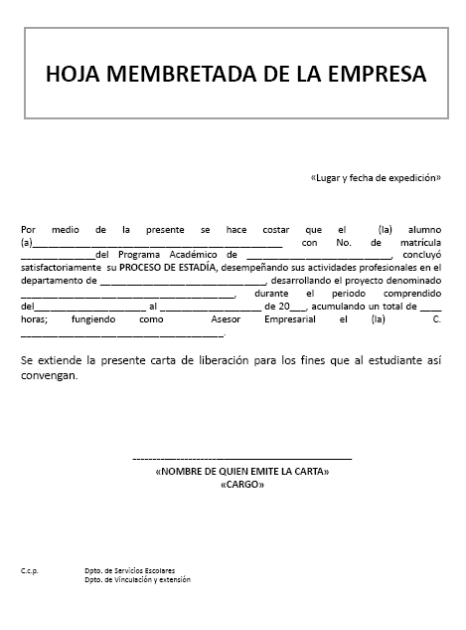

**AGRADECIMIENTOS**

Doy gracias a dios y a mis padres que son Samuel reyes villa y Elvira morales Chávez por todos los esfuerzos y sacrificios hechos, los consejos, la confianza y libertad de tomar mis propias decisiones y estar con migo en las buenas y en las malas.

Agradezco a mi esposa Azucena Gutiérrez y a mis 2 hermosos hijos Kytzia Sofía y Ángel David por apoyarme en la continúe en un camino de logros.

A todo el personal administrativo y docente de la Universidad Tecnológica de Torreón, por haberme brindado su apoyo durante estos dos años.

A todo el personal administrativo y productivo de la empresa Faber S. A de C.V., por haberme permitido realizar ahí mis prácticas y apoyarme en la realización de este proyecto.

Y principalmente agradezco el apoyo, paciencia y enseñanza de la Ingeniera Ana Lynn Villa S., quien fungió como mi asesor industrial.

**ÍNDICE**

**Página**

|  |  |
| --- | --- |
| Índice de figuras ………………………………………………………………………………………………………… |  |
| Índice de tablas …………………………………………………………………………………………………………. |  |
| Introducción ……………………………………………………………………………………………………………… | 1 |
| **Capítulo I. Presentación de la empresa** |  |
| 1.1 Datos generales de la empresa …………………………………………………………….. | 2 |
| 1.2 Antecedentes de la empresa ………………………………………………………………… | 3 |
| 1.3 Descripción de la empresa ……………………………………………………………………. | 4 |
| 1.4 Descripción del área donde se realizó la estadía …………………………………… | 5 |
| 1.5 Justificación ………………………………………………………………………………………….. | 6 |
| **Capítulo II. Desarrollo del Proyecto** |  |
| 2.1 Marco teórico ………………………………………………………………………………………. | 8 |
| 2.2 Antecedentes ……………………………………………………………………………………….. | 8 |
| 2.3 Planteamiento del Problema ………………………………………………………………… | 20 |
| 2.4 Justificación ………………………………………………………………………………………….. |  |
| 2.5 Objetivos ………………………………………………………………………………………………. |  |
| 2.6 Metodología …………………………………………………………………………………………. |  |
| 2.7 Desarrollo de la solución ………………………………………………………………………. |  |
| 2.8 Resultados y discusión ………………………………………………………………………….. |  |
| **Capítulo III. Conclusiones y Perspectivas del Trabajo** …………………………... |  |
| Referencias Bibliográficas **……………………………………………………………………………………….** |  |
| Anexos ………………………………………………………………………………………………………………………. |  |

**ÍNDICE DE FIGURAS**

**Capítulo I. Presentación de la empresa**

|  |  |
| --- | --- |
| Figura 1 ………………………………………………………………………………………………………….… |  |
| Figura 2 ……………………………………………………………………………………………………………. |  |
| Figura 3 ……………………………………………………………………………………………………………. |  |
| Figura 4 ……………………………………………………………………………………………………………. |  |
| Figura 5 ……………………………………………………………………………………………………………. |  |
| Figura 6 ……………………………………………………………………………………………………………. |  |
|  |  |
|  |  |

**Capítulo II. Desarrollo del Proyecto**

|  |  |
| --- | --- |
| Figura 7 ………………………………………………………………………………………………………….… |  |
| Figura 8 ……………………………………………………………………………………………………………. |  |
| Figura 9 ……………………………………………………………………………………………………………. |  |
| Figura 10 …………………………………………………………………………………………………………. |  |
| Figura 11 …………………………………………………………………………………………………………. |  |
| Figura 12 …………………………………………………………………………………………………………. |  |
|  |  |
|  |  |

**Capítulo III. Conclusiones y Perspectivas del Trabajo**

|  |  |
| --- | --- |
| Figura 13 ……………………………………………………………………………………………………….… |  |
| Figura 14 …………………………………………………………………………………………………………. |  |
| Figura 15 …………………………………………………………………………………………………………. |  |
| Figura 16 …………………………………………………………………………………………………………. |  |
| Figura 17 …………………………………………………………………………………………………………. |  |
| Figura 18 …………………………………………………………………………………………………………. |  |
|  |  |
|  |  |

**ÍNDICE DE TABLAS**

**Capítulo I. Presentación de la empresa**

|  |  |
| --- | --- |
| Tabla 1 ………………………………….……………………………………………………………………….… |  |
| Tabla 2 ………………………….…………………………………………………………………………………. |  |
| Tabla 3 ……………….……………………………………………………………………………………………. |  |
| Tabla 4 …………….………………………………………………………………………………………………. |  |
| Tabla 5 …….………………………………………………………………………………………………………. |  |
| Tabla 6 ………………………….…………………………………………………………………………………. |  |
|  |  |
|  |  |

**Capítulo II. Desarrollo del Proyecto**

|  |  |
| --- | --- |
| Tabla 7 ………….……………………………………………………………………………………………….… |  |
| Tabla 8 ….…………………………………………………………………………………………………………. |  |
| Tabla 9 …….………………………………………………………………………………………………………. |  |
| Tabla 10 ……………………….…………………………………………………………………………………. |  |
| Tabla 11 ……………….…………………………………………………………………………………………. |  |
| Tabla 12 ……….…………………………………………………………………………………………………. |  |
|  |  |
|  |  |

**Capítulo III. Conclusiones y Perspectivas del Trabajo**

|  |  |
| --- | --- |
| Tabla 13 ……………….……………………………………………………………………………………….… |  |
| Tabla 14 ………………….………………………………………………………………………………………. |  |
| Tabla 15 ………………….………………………………………………………………………………………. |  |
| Tabla 16 …….……………………………………………………………………………………………………. |  |
| Tabla 17 ………………………………………………….………………………………………………………. |  |
| Tabla 18 …………………….……………………………………………………………………………………. |  |
|  |  |
|  |  |

**Introducción**

A continuación se dará a conocer las funciones del AutoCAD dentro de la industria, ya sea en producción o en ventas. Dentro de una empresa que se busca nuevos horizontes en la lucha por ganar mercado con mayor calidad como es industrias Faber. Las actividades y el diseño en 3D es una herramienta para el soporte de las nuevas actividades.

Se mostrará cómo se desarrolla un dibujo de 2D a 3D para el mayor entendimiento del lector. Ya que básicamente esta tesis trata de la introducción del dibujo en 3D a la nueva cultura de la industria.

**Capítulo I**

**PRESENTACIÓN DE LA EMPRESA**

**1.1 Datos generales de la empresa**

**Nombre de la empresa:**

Faber S. A de C.V

**Sector y giro empresarial:**

Manufactura y diseño de muebles.

**Servicios que ofrece:**

Manufacturara y diseño de espacios laborales.

**Dirección:**

Blvd. Francisco González de La Vega 353

Zona industrial Gómez Palacio, CP 35078.

.

**Proyecto:**

Procesos de la fabricación en 3D.

**Asesor industrial:**

Ing. Ana Lynn Villa S.

**Cargo del asesor industrial:**

Jefa de Ingeniería.

**1.2 Antecedentes de la empresa**

En esta sección se describe de manera breve y clara los aspectos sobresalientes del desarrollo histórico de la empresa, se indican los motivos por los que haya modificado su organización y funcionamiento, para lo cual se deberán presentar dichas modificaciones de manera sintética y cronológica.

**1.3 Descripción de la empresa**

**Misión**

Ser líderes en el diseño, fabricación, distribución, transporte e instalación delugares de trabajo para el hogar, comercio e industria en el mercado nacional y de exportación.

**Filosofía**

Un ambiente laboral que proporcione a nuestros empleados estabilidad y seguridad en sus empleos.

**Visión**

Ser el número uno del ramo en el mercado nacional exportando mínimo 20 % de nuestra producción; para llegar a ser una empresa y marca de Clase Mundial.

**Valores**

Honestidad, responsabilidad, trabajo en equipo, respeto y compromiso.

**Objetivos**

Aumentar los estándares de calidad y ergonomía de nuestros productos y proporcionar a nuestro personal un mejor nivel de vida.

**1.4 Descripción del área dónde se realizó la estadía**

En este apartado se debe proporcionar la información del área, departamento, sección u oficina, en donde se desarrolló la estadía, como se describe a continuación:

* Objetivos
* Funciones del Área de Ingeniería y proyectos

**Funciones, actividades y/o tareas**

* Analiza y procesa la información contenida en los proyectos.
* Efectuar cálculos a los proyectos de obras de ingeniera, en el área de estructura,
* Cálculos de los proyectos a la sala técnica (dibujantes) para que elaboren los planos.
* Revisa y analiza la información contenida en los planos de ingeniería.
* Realiza los métricos a ejecutarse, para estimar tiempo y costo de construcción.
* Memoria descriptiva indicando las especificaciones de los materiales a emplearse.
* Coordina ocasionalmente grupos de trabajo para la ejecución de proyectos asignados.
* Elabora y presenta informes técnicos de las actividades realizadas.
* Elabora informes periódicos de las actividades realizadas.
* Organigrama

* Tipo de liderazgo

**1.5 Justificación**

Planteamiento del problema

* Describir técnicamente la actividad que se va a llevar a cabo.
* Destacar la afectación del proceso en el área, departamento y entorno, etc.

Conviene utilizar gráficas, valores numéricos, tendencias, entre otros, así como apoyarse con todo aquello que ayude a definir el problema a resolver.

**Capítulo II**

**DESARROLLO DE LA ESTADÍA PROFESIONAL**

**2.1 Antecedentes y marco teórico**

Como antecedentes se debe mencionar las causas que originan el problema y su relación con los aspectos económicos, operativos, técnicos, humanos, entre otros, que derivan en fallas recurrentes o áreas de oportunidad para la empresa en donde se desarrolla el proyecto de estadía.

El marco teórico es el sustento teórico que permite la mayor comprensión del proyecto y le da estructura al mismo. Es el apartado a través del cual el estudiante ubica al lector en el contexto mundial, nacional y regional, así como señalar la importancia del tema que ha seleccionado en el área de su disciplina.

Finalmente, en este apartado se deben considerar las propuestas o alternativas de soluciones posibles y describir técnicamente cada uno de ellos, sus ventajas, desventajas y factibilidad de cada una.

**2.2 Planteamiento del problema**

Cuando se decide iniciar el proyecto de estadía, el primer paso es definir el planteamiento del problema. Una vez que se encuentra definido el problema a atender, se contará con una dirección y un enfoque para la elaboración del reporte de estadía.

El planteamiento del problema implica la consideración de los siguientes componentes:

**¿Qué tema se quiere tomar como eje del proyecto de estadía? ¿Por qué y para qué?**

Este auto cuestionamiento es muy importante, porque una de las recomendaciones que te podemos dar, es que elijas un tema del cual al menos sepas algo, tengas conocimiento previo y, sobre todo, que a ti te resulte interesante y atractivo. El reporte de estadía, es un documento complejo que te llevará al menos varios meses de trabajo.

**¿De dónde se parte y a dónde se pretende llegar?**

Debes considerar que del tema elegido, deberás ir “aterrizando” a algo más concreto, es decir, tendrás que construir tu contexto posible de investigación y partir de todo aquello que tengas a tu alcance, para poder llevar a cabo tu proyecto de estadía.

**2.3 Justificación**

La justificación es una parte esencial del planteamiento del problema, ya que debe incluir la razón por la cual tu proyecto tiene importancia, de qué manera genera conocimiento en el área disciplinar y para qué o a quién servirá (personas o instituciones, perfiles de los actores); también detalla los beneficios que espera el estudiante, así como los beneficios que este proyecto traerá consigo a los actores involucrados en el mismo.

**2.4 Objetivos**

El reporte de estadía debe contar con el objetivo general, donde tú como estudiante debes declarar de manera muy específica lo que deseas lograr en tu proyecto de estadía. Este objetivo general es la guía o eje conductor del estudio seleccionado.

Adicionalmente se deben de establecer los objetivos específicos, que te llevarán a descubrir las características de un problema y a explicar las posibles relaciones entre las variables del estudio.

Es importante mencionar que éstos pueden cambiar a medida que se avance en el proyecto.

Todos deben seguir una estructura paralela, es decir, comenzar con un verbo en infinitivo, porque indican acciones específicas. Ejemplo: Determinar, evaluar, analizar, etc. El objetivo general (uno sólo) debe expresar el propósito total del estudio; es decir, el qué y para qué de la investigación.

**Ejemplo de objetivo general:**

**Desarrollar**un modelo de administración del conocimiento a partir de los factores críticos para la toma de decisiones en el nivel operativo de la organización, utilizando las tecnologías de la información y comunicación.

**Ejemplo de objetivos específicos:**

* Determinar factores críticos para la toma de decisiones.
* Determinar las capacidades del personal del nivel operativo de la organización.
* Determinar las capacidades tecnológicas de la organización en el área de las tecnologías de la información y comunicación.
* Establecer matrices relacionales entre las capacidades del personal y factores críticos para la toma de decisiones.
* Establecer un modelo matemático que permita simular las condiciones reales entre las capacidades del personal y factores críticos para la toma de decisiones.
* Establecer un modelo informático que permita simular las condiciones reales entre las capacidades del personal y factores críticos para la toma de decisiones.

**2.5 Metodología**

La metodología a utilizar para el desarrollo del proyecto se definirá en función directa de los problemas, necesidades o demandas que detectamos en nuestro diagnóstico. Supone la expresión de una hipótesis de solución entre otras posibles que, sin embargo, es la que valoramos como la más adecuada o eficaz.

Tomada la decisión respecto de la situación (o situaciones) sobre la que es preciso actuar, iniciamos la fase de elaboración del proyecto. En general, la estructura del formato de proyecto obedece a la necesidad de organizar y orientar lógicamente las acciones, permitiendo al evaluador contar con la información lo más completa y precisa posible. En general nos referimos a proyectos cuando nuestra iniciativa no cuenta con el financiamiento que se requiere, por lo tanto, además de los antecedentes u orientaciones que nos arroja el diagnóstico, debemos tomar en consideración el carácter y los objetivos de las diversas fuentes de financiamiento a las que eventualmente podemos tener acceso.

Existe una amplia gama de metodologías que han sido desarrollados por diversas instituciones para la presentación de proyectos, por lo cual el estudiante estará facultado para elegir la que mejor se adecue a las necesidades del proyecto a desarrollar.

La metodología para el desarrollo del proyecto sigue el ordenamiento lógico que orientan los objetivos específicos que hemos definido. Se trata de una descripción, lo más detallada y sucinta posible de las acciones ordenadas en el tiempo.

Es recomendable dividir el proyecto en etapas de trabajo en donde incluiremos una etapa inicial previa para la generación de las condiciones necesarias. La descripción es una exposición de los pasos que seguiremos en la fase de ejecución o implementación del proyecto, podríamos distinguir 3 etapas en la fase de ejecución del proyecto:

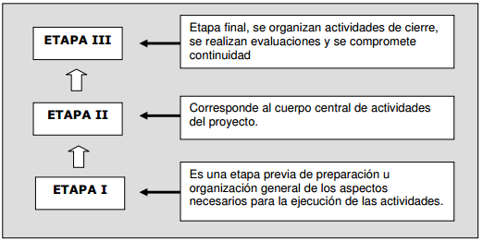

Figura 1. Etapas para la fase de ejecución de un proyecto

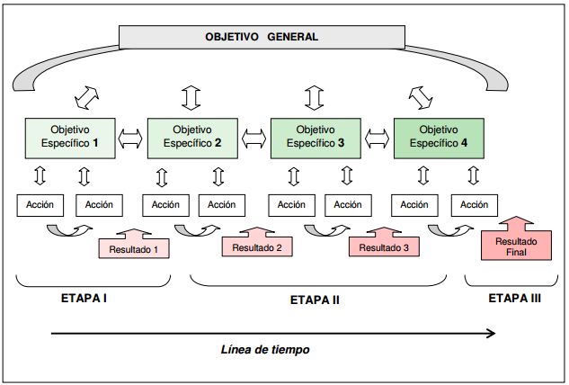

Figura 2. Visión esquemática del ordenamiento lógico de los objetivos y acciones separadas en etapas.

El diagrama de Gantt es uno de los recursos metodológicos más utilizados para la programación de las actividades. Se trata de una matriz de doble entrada en donde se identifican las actividades y su realización ordenada en el tiempo. Permite una representación visual de las actividades a desarrollar.

Un ejemplo sobre el uso del diagrama de Gantt es el que se presenta en la siguiente figura:

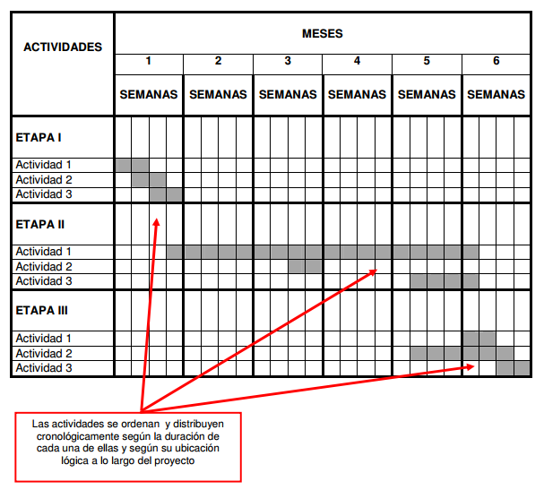

Figura 3. Ejemplo representativo del diagrama de Gantt en el desarrollo de un proyecto.

Por otra parte, el presupuesto también puede expresarse en una matriz de doble entrada en donde se identificarán los costos necesarios de cubrir, ordenados en el tiempo y de acuerdo a las actividades definidas en el diagrama de Gantt.

Un ejemplo sobre el uso de la matriz de doble entrada es el que se presenta en la siguiente figura:

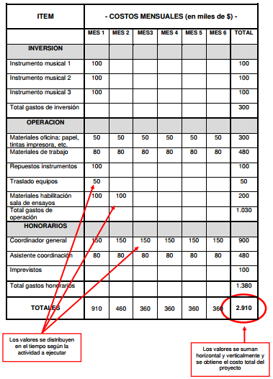

Figura 4. Ejemplo representativo de la matriz de doble entrada en el desarrollo de un proyecto.

**2.6 Desarrollo de solución**

El desarrollo de la solución se refiere a la puesta en marcha de las acciones estipuladas o previstas en nuestra planificación. En esta fase se establece que se cuenta con los recursos necesarios para la implementación del proyecto.

Esta fase puede ser entendida también como de administración de proyectos.

**2.7 Resultados y discusión**

En este apartado se debe redactar los resultados obtenidos a través de las acciones implementadas, descritas en el plan de trabajo previamente establecido.

Se deberán describir en detalle cada una de las actividades que se desarrollaron durante el periodo de estadía, la participación del estudiante en la misma y los resultados finales obtenidos.

**Capítulo III**

**CONCLUSIONES Y PERSPECTIVAS DEL TRABAJO**

**3.1 Conclusiones**

En este apartado se deben de generalizar los logros obtenidos del trabajo con base en la problemática, objetivos y plan de trabajo, además de las consecuencias y los aspectos más importantes del trabajo, estrategias y acciones implementadas durante el desarrollo del proyecto de estadía.

Se debe considerar:

* El costo total del proyecto
* El beneficio que obtendrá la empresa de este proyecto: Económico, productivo, social, operativo, de seguridad, etc.
* Las conclusiones podrán ser numeradas y siempre se hará una conclusión General que resuma todas las anteriores.

**3.2 Perspectivas del trabajo**

En este apartado se debe redactar las aportaciones propias del alumno, además de los demás actores o partes involucradas en el proyecto.

De manera particular, el estudiante deberá redactar su experiencia personal de haber concluido satisfactoriamente su proceso de estadía, describiendo puntualmente las implicaciones, dificultades, experiencias, crecimiento personal y profesional que fue adquirido a lo largo del desarrollo del proyecto.

**REFERENCIAS BIBLIOGRÁFICAS**

Las referencias se colocarán en una sección al final del documento en un apartado sin numeración.

Para especificar el orden de la bibliografía y el modo de citar se empleará el Formato APA.

Ejemplos:

American Psychiatric Association. (1990). *Diagnostic and statistical manual of mental disorders* (3rd ed.). Washington, DC: Torres, J. L.

Dewey, R. A. (2004). *APA Style Resources by Russ Dewey.* Visitada en el 8 Septiembre, 2004 de http://www.psywww.com/resource/apacrib.htm

Turner, K. J. (1971). Scene analysis and object recognition – A survey. Technical Report 21, Universtiy of Edinburgh, Department of Machine Intelligence.

**ANEXOS**

En este apartado se deberán incluir los anexos que fueron referenciados a lo largo del documento.

|  |  |
| --- | --- |
| El documento deberá de cumplir con las cantidades mínimas y máximas establecidas en la tabla siguiente:  **ELEMENTO DEL ÍNDICE** | **No. DE PÁGINAS (CUARTILLAS)** |
| **Portada.** | Una |
| **Carátula** | Una |
| **Oficio de Autorización de Impresión.** | Una |
| **Carta de Liberación.** | Una |
| **Agradecimientos.** | Una |
| **Índice.** | Las necesarias |
| **Índice de figuras.** | Las necesarias |
| **Índice de tablas.** | Las necesarias |
| **Introducción.** | Mínimo 2 y máximo 5 |
| **Capítulo I. Presentación de la empresa.** | |
| Datos generales de la empresa. | Mínimo 1 y máximo 2 |
| Antecedentes de la empresa. | Mínimo 2 y máximo 5 |
| Descripción de la empresa. | Mínimo 2 y máximo 5 |
| Descripción del área donde realizó la estadía. | Mínimo 5 y máximo 10 |
| Justificación | Mínimo 1 y máximo 2 |
| **Capítulo II. Desarrollo del Proyecto.** | |
| Antecedentes y marco teórico. | Mínimo 4 y máximo 10 |
| Planteamiento del Problema. | Mínimo 1 y máximo 2 |
| Justificación. | Mínimo 1 y máximo 2 |
| Objetivos. | Mínimo 1 y máximo 2 |
| Metodología. | Mínimo 10 y máximo 20 |
| Desarrollo de la solución. | Mínimo 10 y máximo 20 |
| Resultados y discusión. | Mínimo 5 y máximo 10 |
| **Capítulo III. Conclusiones y Perspectivas del Trabajo.** | Mínimo 2 y máximo 5 |
| **Referencias Bibliográficas.** | Las necesarias |
| **Anexos** | Las necesarias |

**Obligaciones del estudiante.**

El objetivo de la estadía será la puesta en práctica, en un ambiente real de trabajo, de las competencias adquiridas, por lo que el Proyecto a realizar debe elaborarse con esta consideración, de manera concertada entre la Universidad y la organización receptora. La estadía podrá realizarse en la propia Universidad, organizaciones del sector productivo, de servicios y de investigación, ya sean públicas o privadas, adecuadas al perfil profesional del programa educativo.

Para la realización de la Estadía, el estudiante deberá atender las siguientes obligaciones:

1. Previo a la realización de la estadía, el estudiante deberá:

a. Tener liberado la realización del servicio social por un total de 480 horas, toda vez que el servicio social es requisito obligado para los procesos de egreso y titulación.

b. Tener dado de alta la seguridad social ante el Instituto Mexicano del Seguro Social, de conformidad al Número de Seguridad Social (NSS) y entregar copia de la constancia respectiva al Dpto. de Vinculación.

c. Estar al corriente en los pagos de las colegiaturas cuatrimestrales.

2. Durante la realización de la estadía, el estudiante deberá:

a. Elaborar el programa de trabajo de su proyecto incluyendo: objetivos, metas, estrategias y acciones a implementar.

b. Aplicarse con el máximo empeño en las actividades que le sean asignadas bajo acuerdo con sus asesores (Empresarial y académico).

c. Acatar la normatividad de la empresa y no involucrarse en políticas ajenas a sus actividades expresamente definidas.

d. Acatar las disposiciones que en materia de seguridad tenga establecida la empresa, salvaguardando su integridad física y las del personal que integre su equipo de trabajo.

e. Ejecutar y registrar diariamente sus actividades, aún en ausencia de su asesor empresarial, utilizando diagramas de Gantt para la programación y seguimiento de las actividades inherentes al proyecto que le fue asignado.

f. Reunirse con el asesor académico para la revisión y validación de avances del proyecto, en fechas previamente establecidas.

3. Al finalizar la estadía, el estudiante deberá:

a. Liberar los procesos de conclusión de la estadía, de conformidad a los lineamientos establecidos por la Universidad.

b. Entregar el reporte de estadía de conformidad a lo establecido en los lineamientos para la elaboración del citado documento.

